Emil kom ikke i dag, fordi han var syg.

Mathias gik kl 13 fordi han skulle være til læge 13:30.

Storyline:

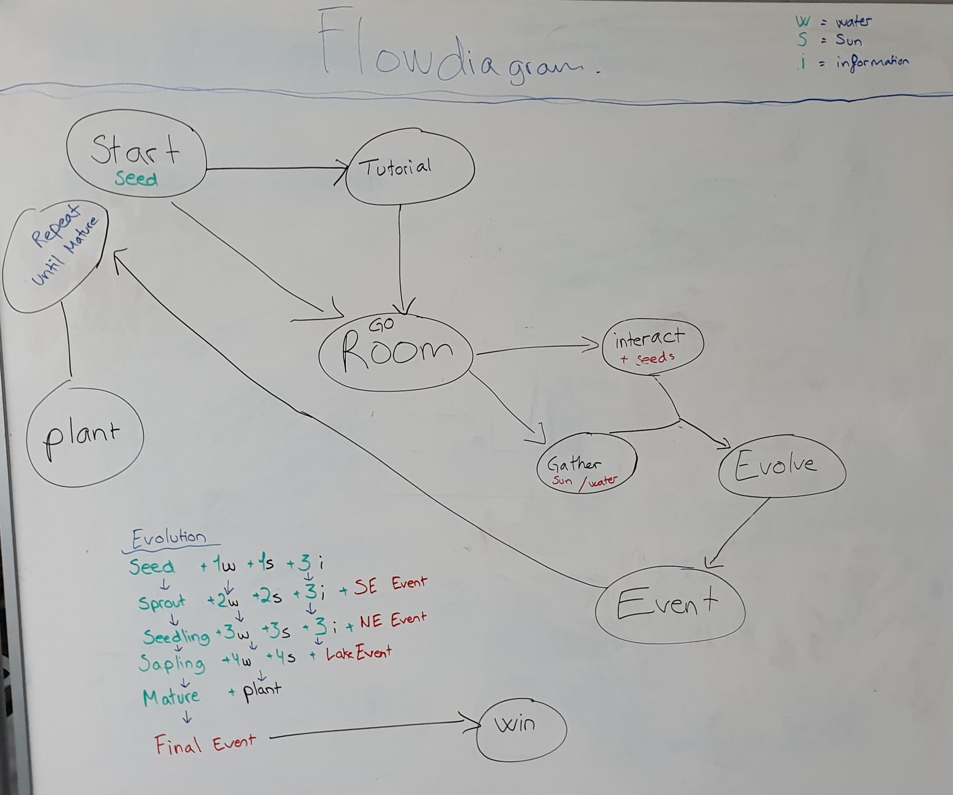

w = water s = sun i = information

Evolution:

Seed: 1w + 1s + 3i

Sprout: 2w + 2s + 3i + SE event

Seedling: 3w + 3s + 3i + NE event

Sapling: 4w + 4s + 3i + Lake event

Mature tree: Ingen krav, playeren skal plante sig selv i spawn

Final event → win

Ændringer:

* Ændre det så man ikke skal samle seed op i hvert rum, men at man får et seed ved at snakke med hver npc → giver mere initiativ til at snakke med npc → større chance for at man forstår vigtigheden ved at plante træer via deres dialog
* Tutorial tree: Ændre i npc speech, der gives ikke information om hvad man kan med items, evolve f.eks. og der skal siges “All around” i stedet for every corner”

Automatisk opstart af tutorial - Tutorial tree starter op automatisk hver gang spillet starter op med sin speech omkring formålet med spillet → det bliver meeeget tekst heavy men det er også kun der, der vil være mest tekst

* Events: Enten højere % chance for event, eller ændre det så det kun trigger når man evolve

### Feedback fra rapport (Guldkorn)

* Det skal afrapportere det arbejde vi har været igennem
* Målbeskrivelse - viden: de spørgsmål vi får til eksamen
* det virker som om at den ‘formelle’ problemstilling er FN’s verdensmål
  + Det handler i virkeligheden om Problemorienteret projektarbejde.
  + formålet er ikke ‘alene’ hvordan spillet er bygget
  + det handler om “hvordan vi er kommet frem til beslutningerne
    - værktøjerne
* Vi bruger meget tid på ting som ligger uden for pensum
* generelt: I bruger for meget tid på at beskrive dét som ligger uden for pensum
* Bruger lang tid på at beskrive baggrunden for projektet
  + “Der har været en lav mediedække af skovbrande. Dette tænker vi kan være pga. folk er uvidende omkring emnet. Vi har valgt at lave dette spil, for at informere teenagere og unge voksne omkring problematikken *blabla skovrydning*.
* Vær obs på spørgeskemaet. lad være med at antage og skriv kun hvad vi ved.
* vores rapport er vores ‘pensum’
* lad være med at beskrive problemstillingerne → hop direkte til konklusion.
  + hvordan har vi konstrueret vores spil
  + hvordan har vi brugt problemorienteret projektarbejde
* Teknisk detalje:
  + rapporten skal være **datid**.
* Der er tendens til kedelige afsnit i rapporten.
  + Beskriv værktøjerne og metoderne, hvorfor har vi valgt det, hvilke problematikker? Ikke hvad det kan men hvorfor vi bruger det
  + Vil ikke have at vide hvad værktøjerne kan bruges til → skriv hvordan **VI** har brugt det
* Vidensgrundlag til implementeringen i spillet må godt være lidt beskrivende
  + Evt. det viden vi har skrevet indtil videre kan sættes i bilag og så kan vi referere til det
* { Vores rapport er ikke lort :’) }
* Prøv at læs det højt for hinanden ☺ nogle af sætningerne er lort ☺
* Afsnit med manglende eksempler → giv eksempler
  + Det er indlysende for os som har lavet rapporten
  + fortæl læseren
  + indsæt en figur
  + indsæt et diagram
  + indsæt et billede
  + “Vi har brugt et klassediagram til at opdele vores klassestruktur som vi herefter har lavet en verb/noun analyse blalblabla → som nu kan ses på vores klassestruktur.
* Rapport længde(tror Jeppe):
  + mellem 25-35 ekskl. bilag
  + perfekt rapport på 22 sider er okay.
  + perfekt rapport på 36-38 sider er også okay.
* gør det pænt, letlæseligt - find en god skrifttype
* Vi har udeladt gantt diagram fordi det var nemmere at lave personlige aftaler indbyrdes, man skal skrive hvorfor, man har valgt hvad?
* Passive beskrivelse “da fandt vi ud af..” det må gerne være mere konkret
* Metoder og værktøjer:
  + Finder på egne metoder ;) det må vi åbenbart ikke :o   
    Så har vi ikke ♥ med og det bliver for formelt.
  + Vi har bygget et spil. → konstruktionsmetoden
  + Vi har brugt spørgeskema som en metode til at indsamle data/
  + værktøj kan være IDE, UML diagram, problemtræ??, diagrammer,
  + Beskriv hvad vi gør → man behøver ikke decideret en titel på metoderne, vi skal “bare” beskrive the steps vi har være igennem for at løse problemet (tænk kemi, hvor man beskriver trin for trin hvad vi har gjort)
  + Husk afsnit om værktøjer
* problemorienteret projektarbejde. punktum.
* Forklar figurene
* Opdel rapport i 3 hoveddele:
  + Problemstilling
    - bl.a. hvordan er vi kommet frem til den?
  + Hovedtekst:
    - De 2 iterationer,
    - målsætning
    - delkonklusioner
      * nåede vi det vi gerne ville, hvad har vi lært
  + Efterbehandling:
    - Test
    - Refleksion
    - Konklusion
* Kode-beskrivelse:
  + Formål af en klasse: eks. vi skal håndtere inventory
  + Et eksempel af en klasse: eks. getInventory(); +kodeeksempel
  + En beskrivelse af klassen: Tage delelementerne, de vigtigste, ud af klassen og beskriv: “Som vi kan se, så har vi implementeret de … og …
* - event metoden måske??
* -

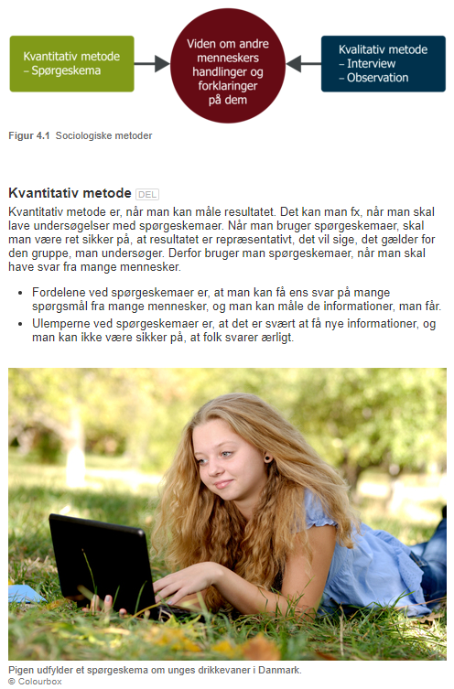

(Har vi med) Satte det ind pga den søde pige ☺☻

<https://odin.sdu.dk/sitecore/index.php?a=searchfagbesk&bbcourseid=t510027101-1-e20>

